AD7779驱动调试请教
- 调试环境：
Master: | AD7779  DOUT模式 | Slave: | NXP K10单片机  SPI Slave模式

- 主机AD配置： DCLK:1M 抽取率：512 高分辨率模式 内部基准电压 使能DOUT0 - 3
(实验时只采集了DOUT0数据)
时钟信号如下：输出与配置符合。
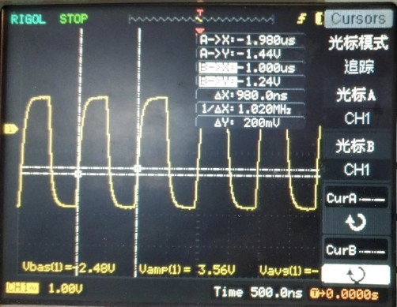
2）从机SPI Slave配置：MSB；数据超前；空闲时钟极性低；

二．遇到的问题以及疑问：
1）DRDY信号和DOUT总线上输出数据时序问题：
手册可以看到先置DRDY信号后输出数据
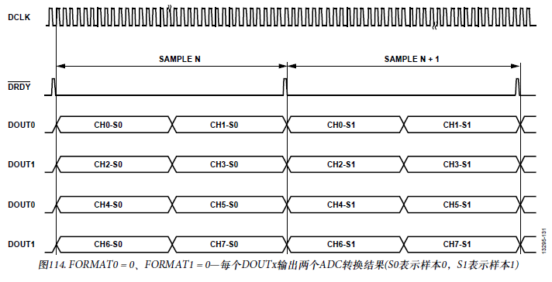
但是实际我用示波器发现不是完全先DRDY信号后数据。
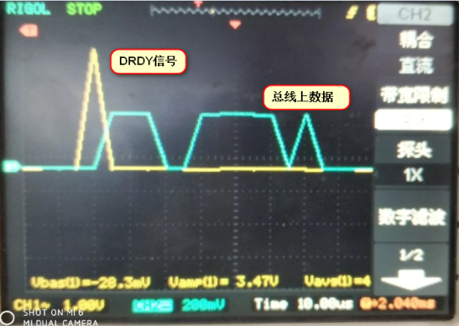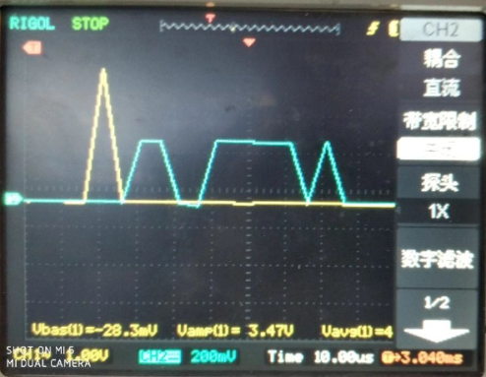
所以想请教您，DRDY信号和DOUT输出数据的具体时序是？由于我目前采用的是DRDY信号作为一个外部中断，触发中断后我才进行DOUT数据的接收方案。也请教一下：咱们多数常用的DRDY信号的使用方法是？

2）AD7779 Master 模式下DCLK信号是否一直存在。
看手册的意思是一直存在，不是很理解咱们AD Master 模式下DCLK信号时序具体是啥样的。
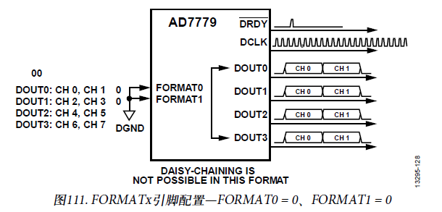
但是示波器采集信号发现并不是一直存在
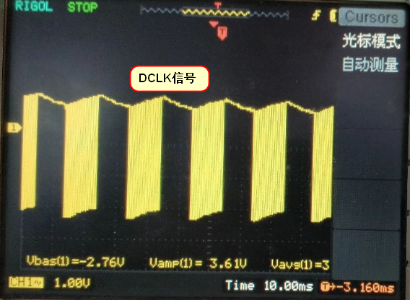
所以想请教一下Master 模式下DCLK信号是否一直存在？ DCLK信号在空闲是低还是高 ？
还有数据超前还是时钟超前？我目前采用的从机是标准的SPI协议，所以想确认一下咱们AD DOUT模式下的时钟，数据时序是不是也满足标准的SPI协议，或者是咱们AD时序是怎样的？

3）从机采用如上所配置：MSB；数据超前；空闲时钟极性低。
采集数据有时候是正确的，有时候无法解析数据。（目前只依据报头通道ID判断，没有采样实际的数据）
现象1：逻辑分析仪读取数据：“报头”解析出通道ID是正确的。
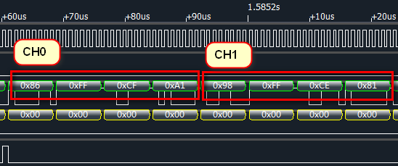
现象2：无法解析出通道ID。
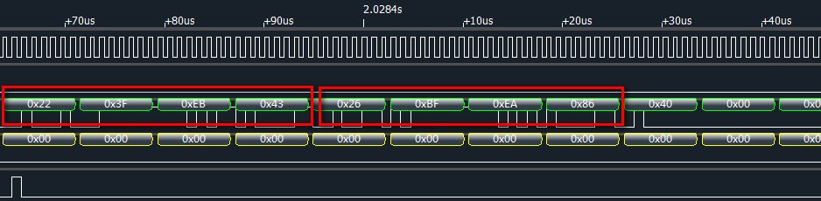
所以想请教您以上方案以及对AD的配置是否合理（AD目前采用引脚模式进行各参数的配置）。

